Протокол № 145
Заседания Совета
СРО НП «Строй Форум»
(далее по тексту «Партнерство»)

г. Нижний Новгород 30 июля 2012 г.

На заседании присутствуют:
6 членов Совета СРО НП «Строй Форум» из 7:
Явка членов - 85%. Кворум имеется. Заседание правомочно.

Для ведения заседания единогласно избраны:

Председателем заседания – Жукова Лидия Валерьевна
Секретарем заседания – Самусевич Никита Альбертович

Председатель заседания Жукова Л.В. объявила ПОВЕСТКУ ДНЯ:

1. Принятие решения о внесении изменений в свидетельства о допуске к работам по строительству, реконструкции капитальному ремонту объектов капитального строительства, а также к работам по строительству, реконструкции, капитальному ремонту объектов капитального строительства, оказывающих влияние на безопасность особо опасных и технически сложных объектов (кроме объектов использования атомной энергии) и относящихся к сфере деятельности СРО НП «Строй Форум» членам Партнерства. (Приложение № 1 к Протоколу от 30 июля 2012 г. № 145).

2. Принятие решения об исключении из членов СРО НП «Строй Форум». (Приложение № 2 к Протоколу от 30 июля 2012 г. № 145)

3. Принятие решения о внесении изменений в реестр членов СРО НП «Строй Форум». (Приложение № 3 к Протоколу от 30 июля 2012 г. № 145).

По первому вопросу:
СЛУШАЛИ: Председателя заседания Жукову Л.В.
ГОЛОСОВАЛИ: «ЗА» - единогласно.
РЕШИЛИ:
Внести изменения в Свидетельства о допуске к работам по строительству, реконструкции, капитальному ремонту объектов капитального строительства, которые оказывают влияние на безопасность объектов капитального строительства, а также к работам по строительству, реконструкции, капитальному ремонту объектов капитального строительства, оказывающих влияние на безопасность особо опасных и технически сложных объектов (кроме объектов использования атомной энергии) организациям, соответствующим требованиям, предъявляемым к заявляемым видам работ и предоставившим необходимые документы (Приложение № 1 к Протоколу от 30 июля 2012 г. № 145):

- ООО СК «СТРОЙСЕРВИС» ИНН 5256044510
- ООО «ЦентрСтройИнвест» ИНН 5259048489
- ООО «Атом» ИНН 5257110614

По второму вопросу:
СЛУШАЛИ: Председателя заседания Жукову Л.В.
ГОЛОСОВАЛИ: «ЗА» - единогласно.
РЕШИЛИ:
Исключить из членов СРО НП «Строй Форум» ООО «СТРОЙКОНСТРУКЦИЯ» (ИНН 7723653903) на основании заявления о добровольном выходе из членов Некоммерческого партнерства (вх. № 60 от 30.07.2012г.), ООО «СМУ «Континент» (ИНН 7721612524) на основании заявления о добровольном выходе из членов Некоммерческого партнерства (вх. № 59 от 30.07.2012г.) (Приложение № 2 к Протоколу от 30 июля 2012 г. № 145).

По третьему вопросу:
СЛУШАЛИ: Председателя заседания Жукову Л.В.
ГОЛОСОВАЛИ: «ЗА» - единогласно.
РЕШИЛИ:
Внести изменения в реестр членов СРО НП «Строй Форум» в связи с внесением изменений в Свидетельство о допуске к работам членов СРО НП «Строй Форум», исключением из членов СРО НП «Строй Форум». (Приложение № 3 к Протоколу от 30 июля 2012 г. № 145).

Настоящий протокол подписали:


Председатель заседания ________________ Жукова Лидия Валерьевна

Секретарь заседания ________________________ Самусевич Никита Альбертович

Приложение 1
к Протоколу Заседания
Совета СРО НП «Строй Форум»
от 30 июля 2012 г. № 145

Регистрационный номер  Свидетельства о допуске | Наименование организации/ИП | ИНН | Местонахождение
№ 0136.04-2010-5256044510-С-160 | Общество с ограниченной ответственностью Строительная компания «СТРОЙСЕРВИС» | 5256044510 | 603069, г. Нижний Новгород, ул. Ореховская, д. 80
№ 0199.03-2010-5259048489-С-160 | Общество с ограниченной ответственностью «ЦентрСтройИнвест» | 5259048489 | 603000, г. Нижний Новгород, ул. Березовская, д. 81
№ 0201.04-2010-5257110614-С-160 | Общество с ограниченной ответственностью «Атом» | 5257110614 | 603086, г. Нижний Новгород, ул. Должанская, д. 35/18
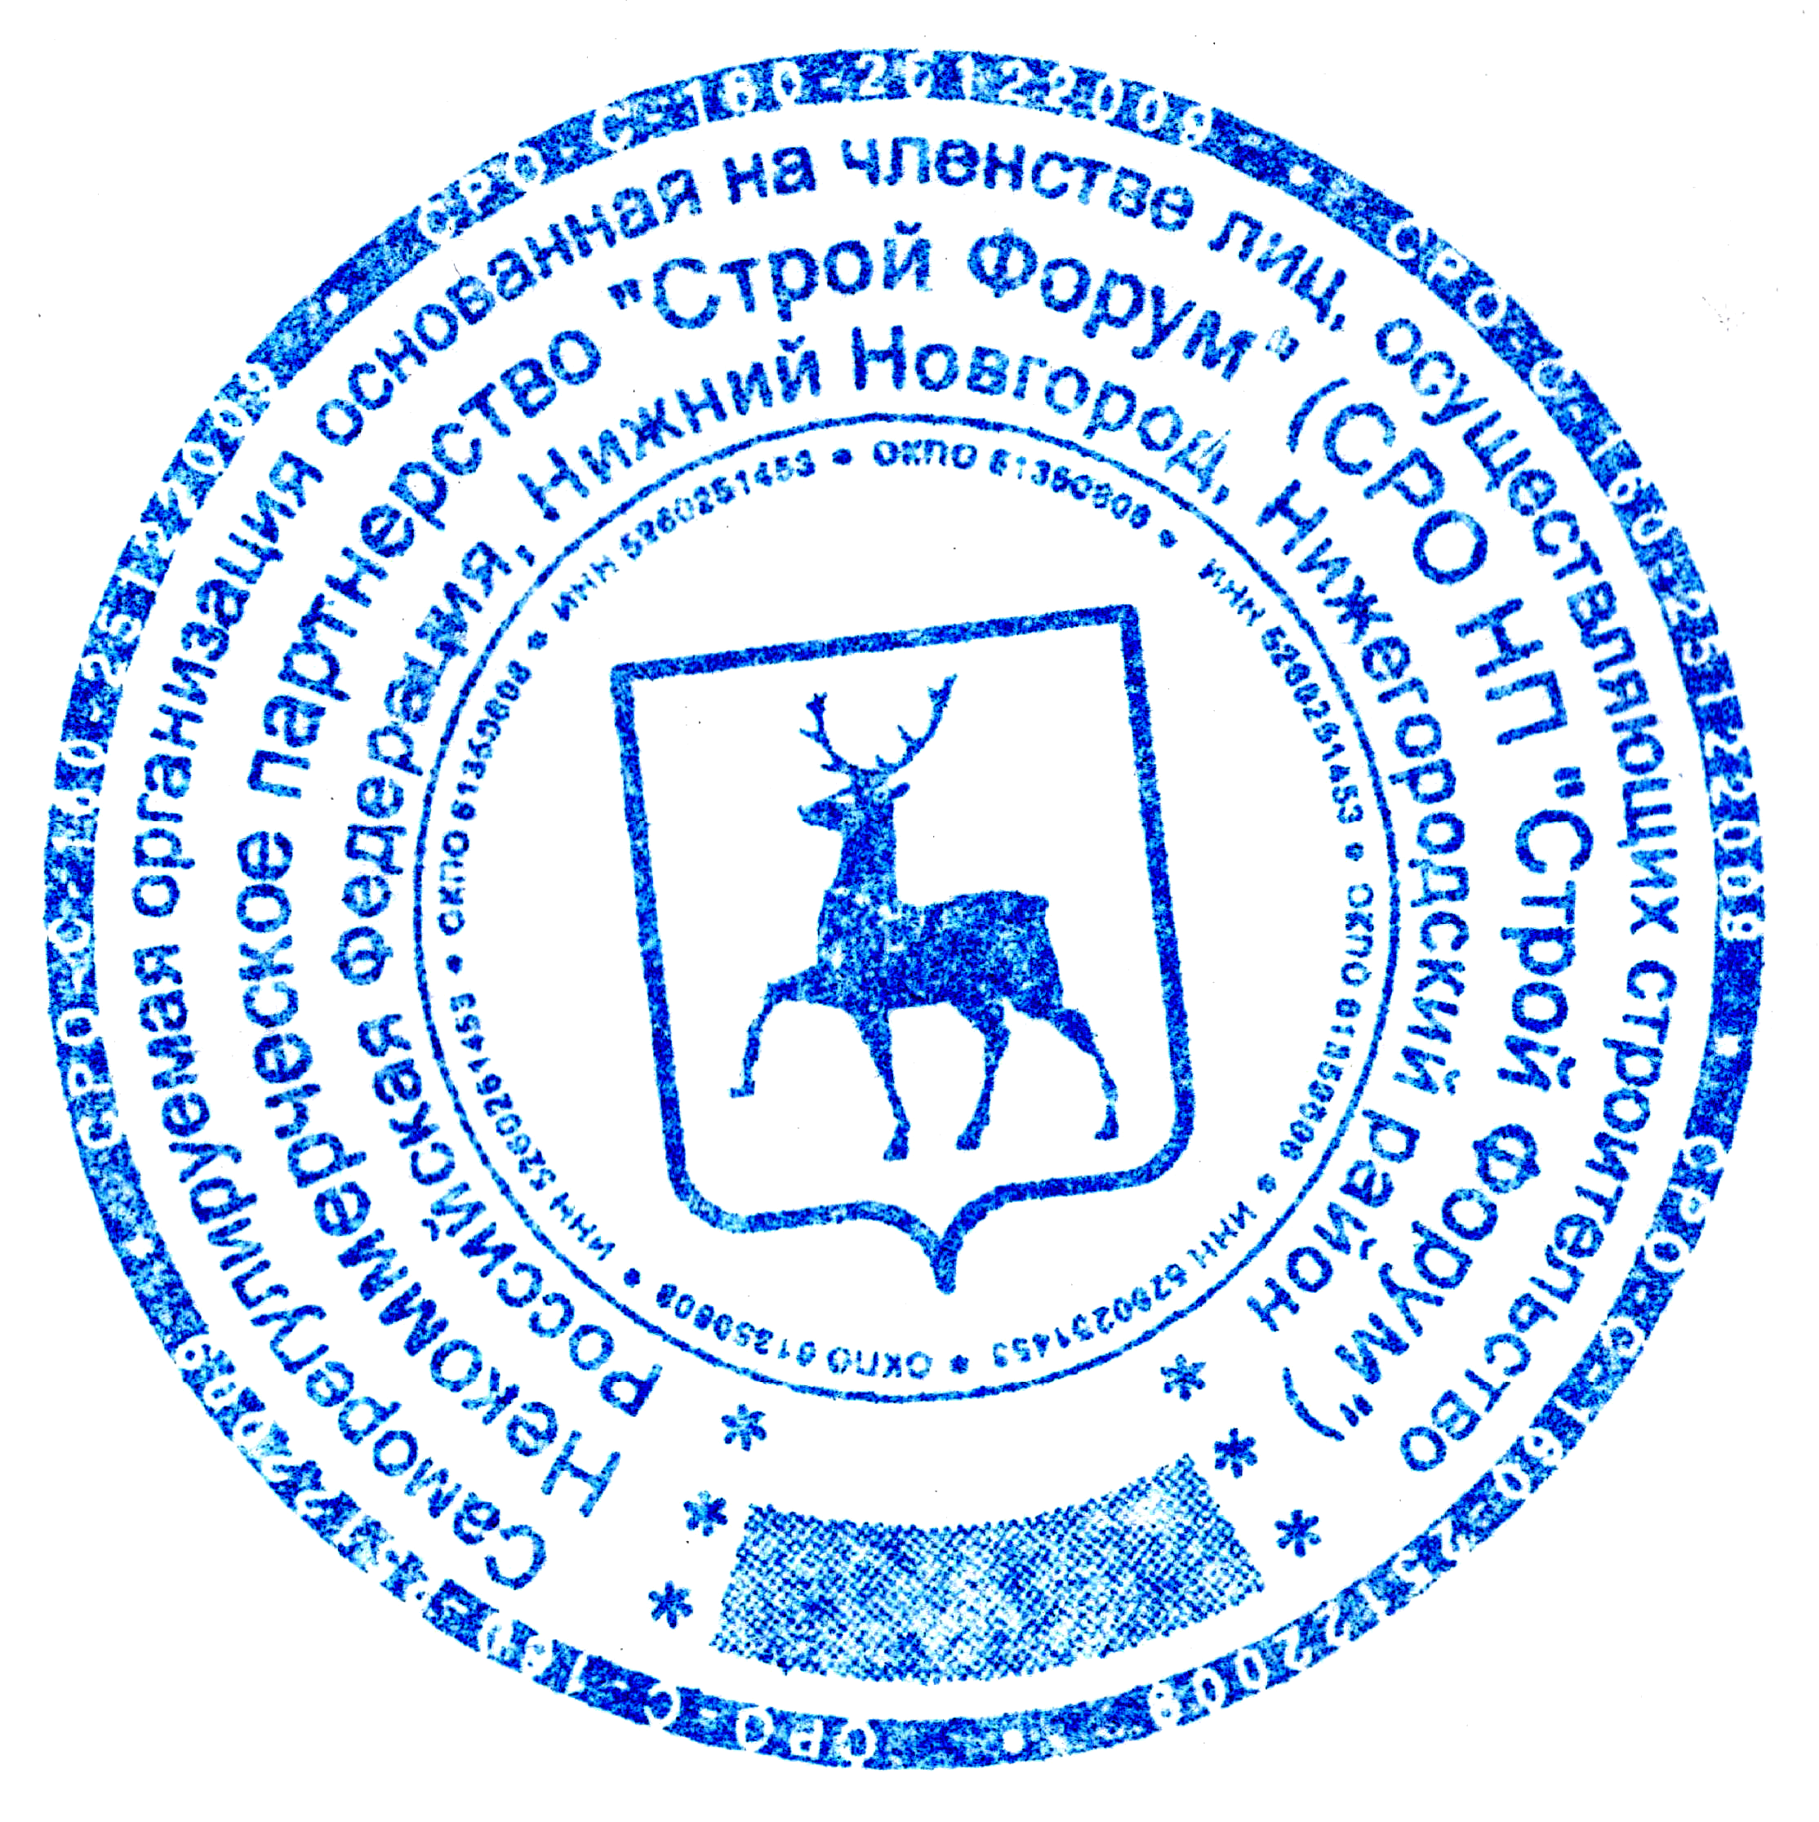

Генеральный директор СРО НП «Строй Форум» | ________________ | Самусевич Н.А.

Приложение 2
к Протоколу Заседания
Совета СРО НП «Строй Форум»
от 30 июля 2012 г. № 145

Регистрационный номер  Свидетельства о допуске | Наименование организации/ИП | ИНН | Местонахождение
№ 0003.03-2010-7723653903-С-160 | Общество с ограниченной ответственностью  «СТРОЙКОНСТРУКЦИЯ» | 7723653903 | 125430, г. Москва, Пятницкое шоссе, д. 35
№ 0001.03-2010-7721612524-С-160 | Общество с ограниченной ответственностью  «СМУ Континент» | 7721612524 | 119149, г. Москва, ул. Житная, д. 10, стр. 2

Генеральный директор СРО НП «Строй Форум» | ________________ | Самусевич Н.А.

